วิธีการแก้ไขข้อมูลงบประมาณ (การแก้ไขเปลี่ยนแปลงรหัสงบประมาณ/การเพิ่มลดเงินงบประมาณ)
1. เข้าไปที่หน้าจอข้อมูลโครงการที่ต้องการแก้ไข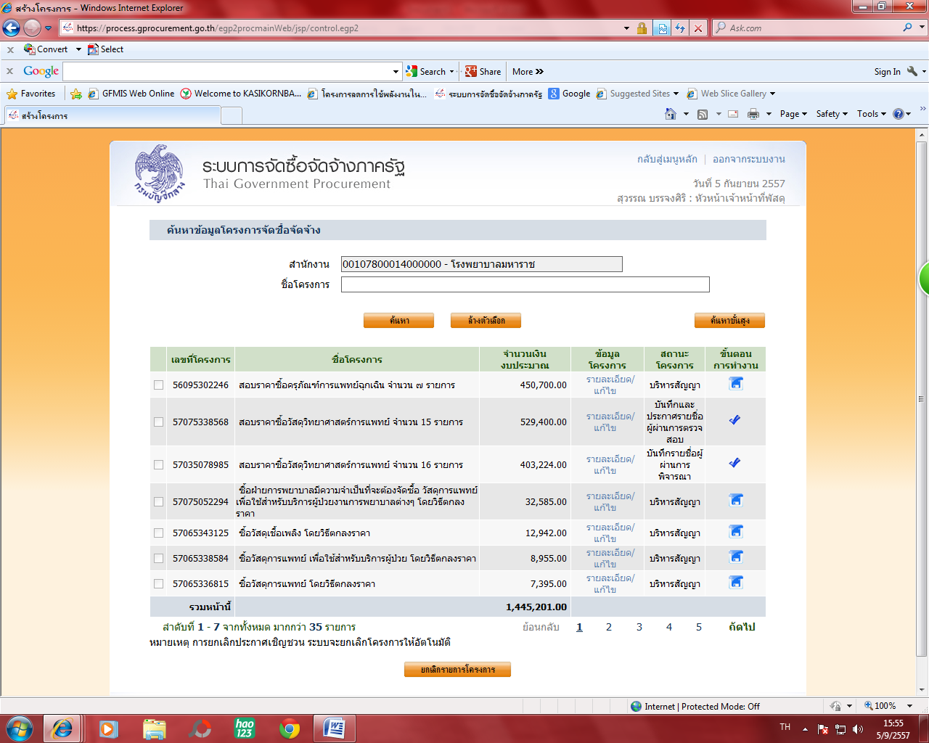
เลือกขั้นตอนการทำงาน
2. ไปที่ลูกบอลของการบริหารสัญญา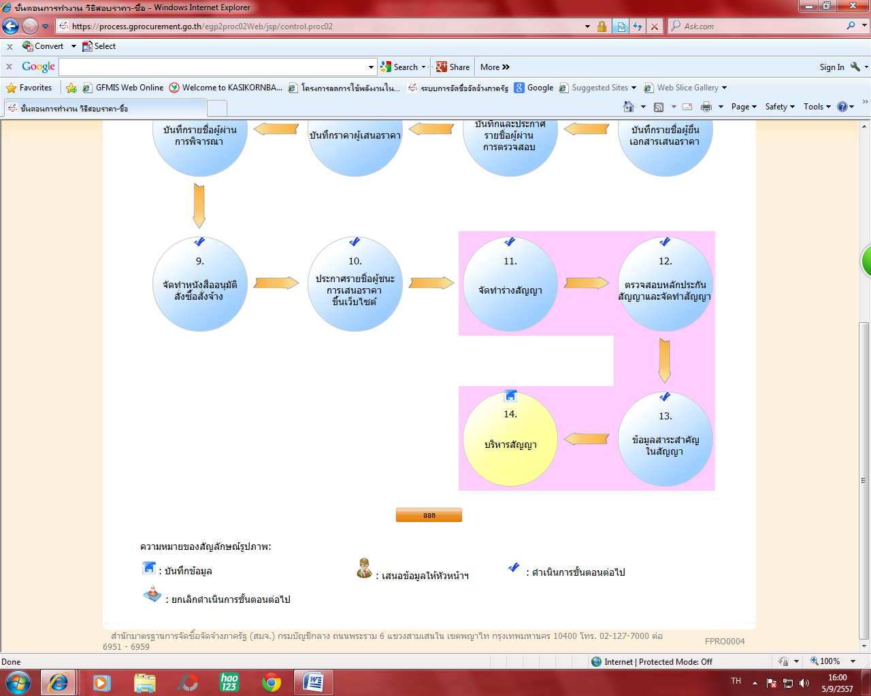

3. ไปที่ลูกบอลของการบริหารสัญญา
- ถ้าเป็นกรณีที่สอบราคาและพิจารณาราคารวมทุกรายการ เลขสัญญา 1 โครงการจะมีเพียงสัญญาเดียว
แต่ในตัวอย่างนี่เป็นกรณีที่ประกาศครั้งเดียวแต่แยกยื่นหลายรายการ ทำให้เลขโครงการ 1 เลขโครงการ แต่มีเลขคุมสัญญา
หลายเลข (ไม่แนะนำในกรณีปกติไม่มีปัญหาแต่ถ้ามีปัญหาทำให้แก้ไขในระบบได้ยากหรือแก้ไขไม่ได้เลย
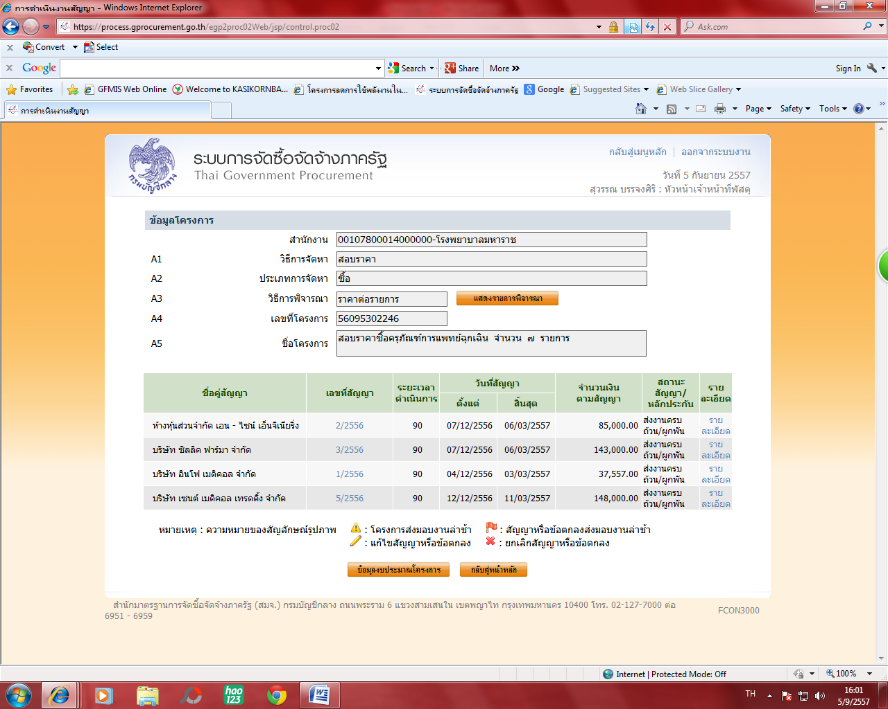
คลิกที่ข้อมูล งปม.โครงการ
4. เลือกคลิกเข้าไปที่ข้อมูลงบประมาณโครงการ จะพบหน้าจอดังนี้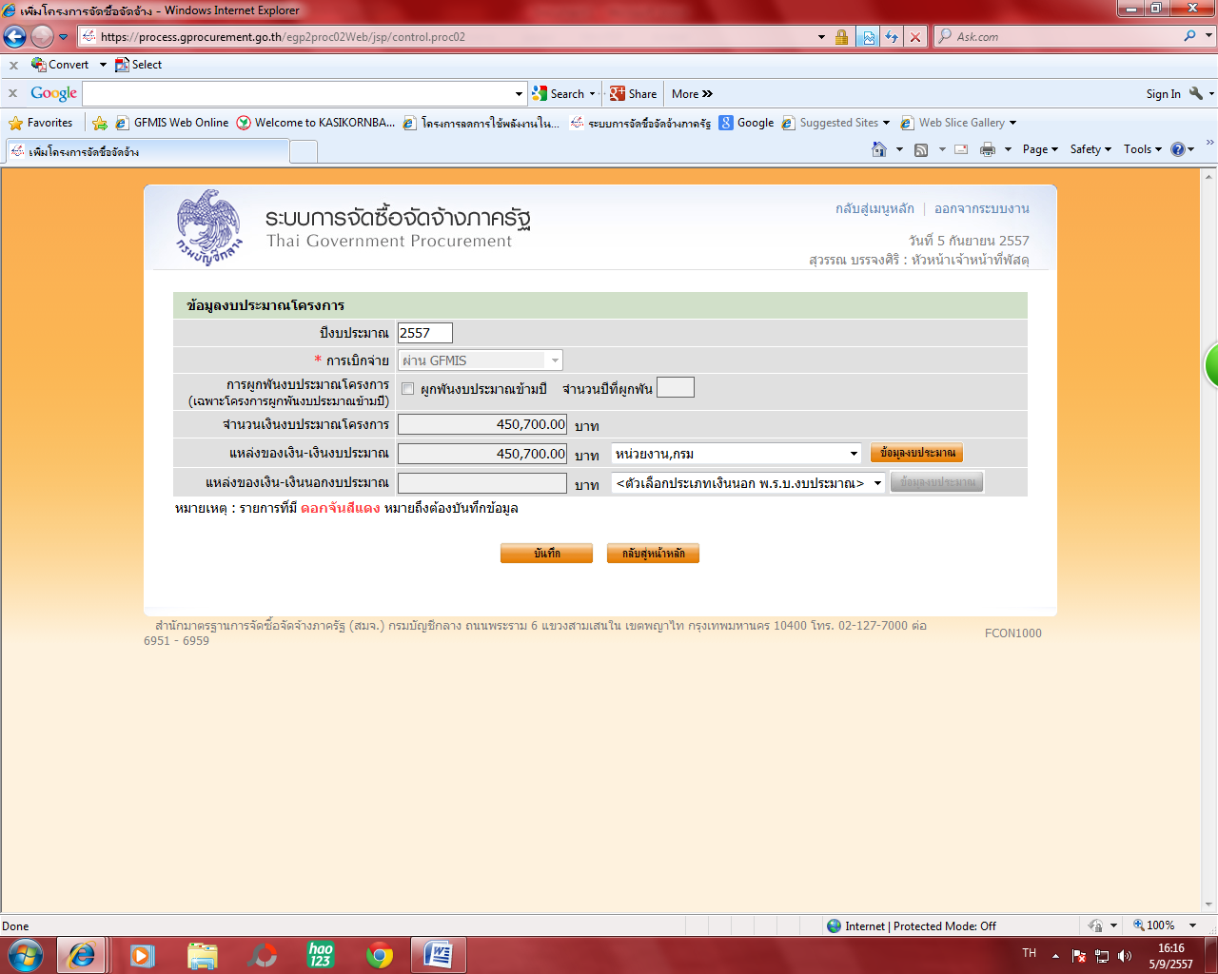
1.คลิกที่ข้อมูล งปม.โครงการ
1. เข้าไปที่เครื่องหมายแว่นขยาย 2. .ใส่รหัส งปม.และแหล่งของเงินใหม่ที่ต้องการแก้ไข
3. กดปุ่มค้นหารหัสงบประมาณจะขึ้นมาเป็นสีเทา 4.กดที่รหัสงบประมาณสีเทา
5.กดยืนยัน 6. บันทึก
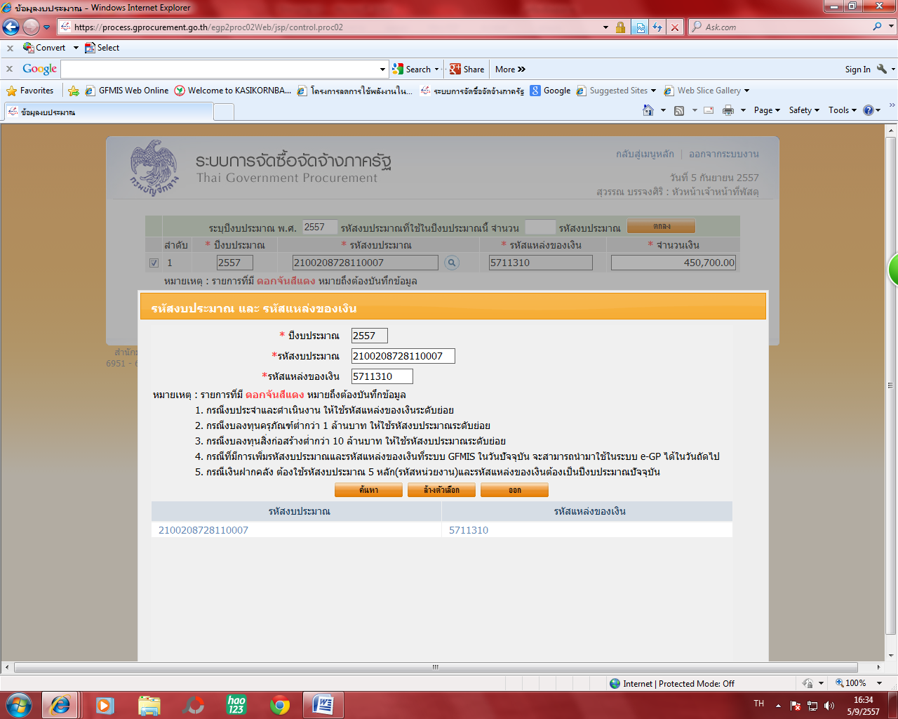
4.กดเลือก
3.ค้นหา
2.ใส่รหัส งปม.และรหัสแหล่งของเงิน
1.คลิกที่แว่นขยาย
5. ระบบจะตีกลับมาหน้าแรกของรหัสงบประมาณ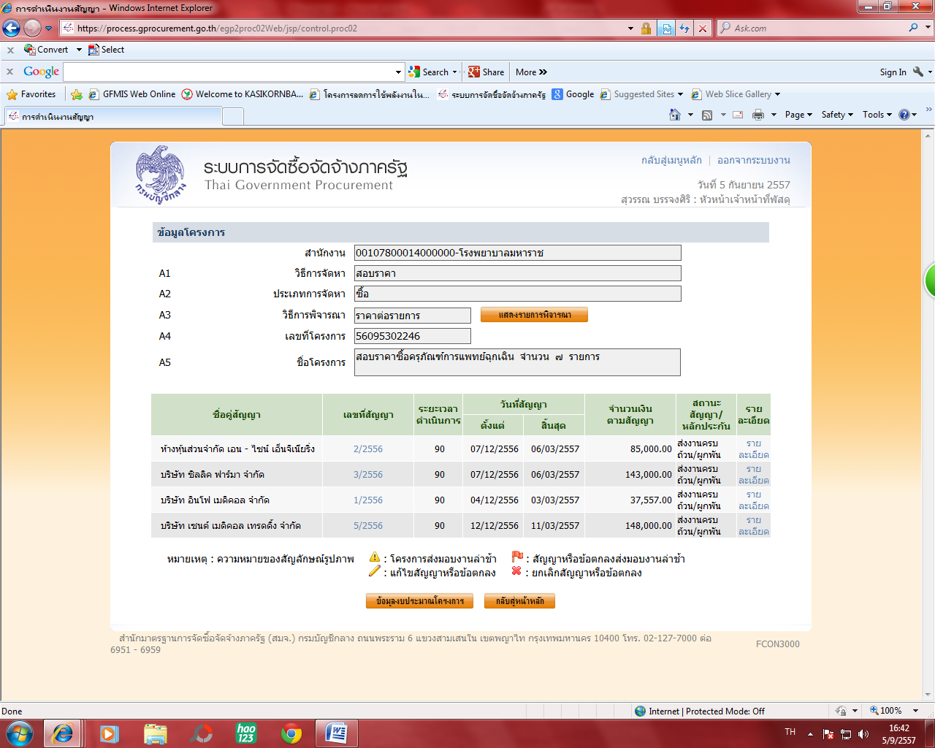
1.กดรายละเอียด
1. กดที่รายละเอียด กรณีปกติ จะมีบรรทัดรายการที่เป็นสัญญาเดียวแต่ตามตัวอย่างมีหลายสัญญา ให้เลือกสัญญาที่ต้องการแก้ไข
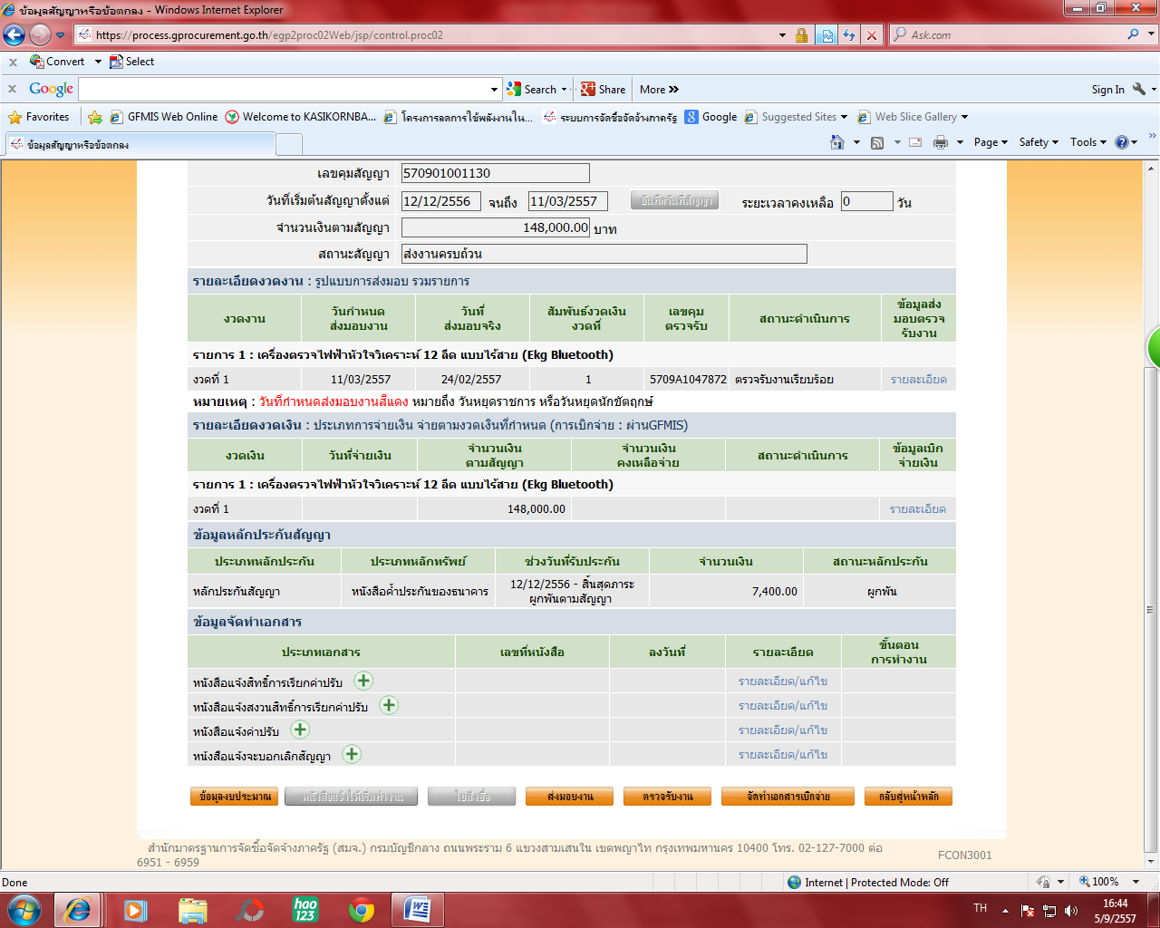
2.ข้อมูล งปม.
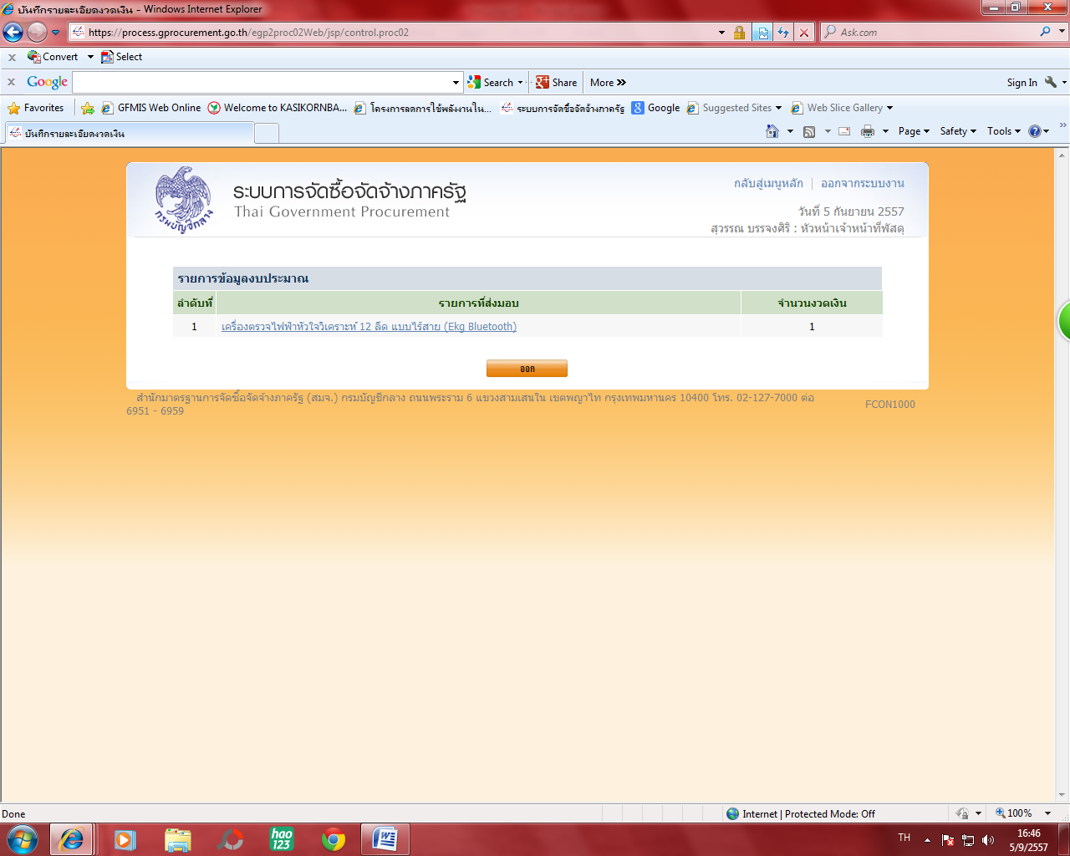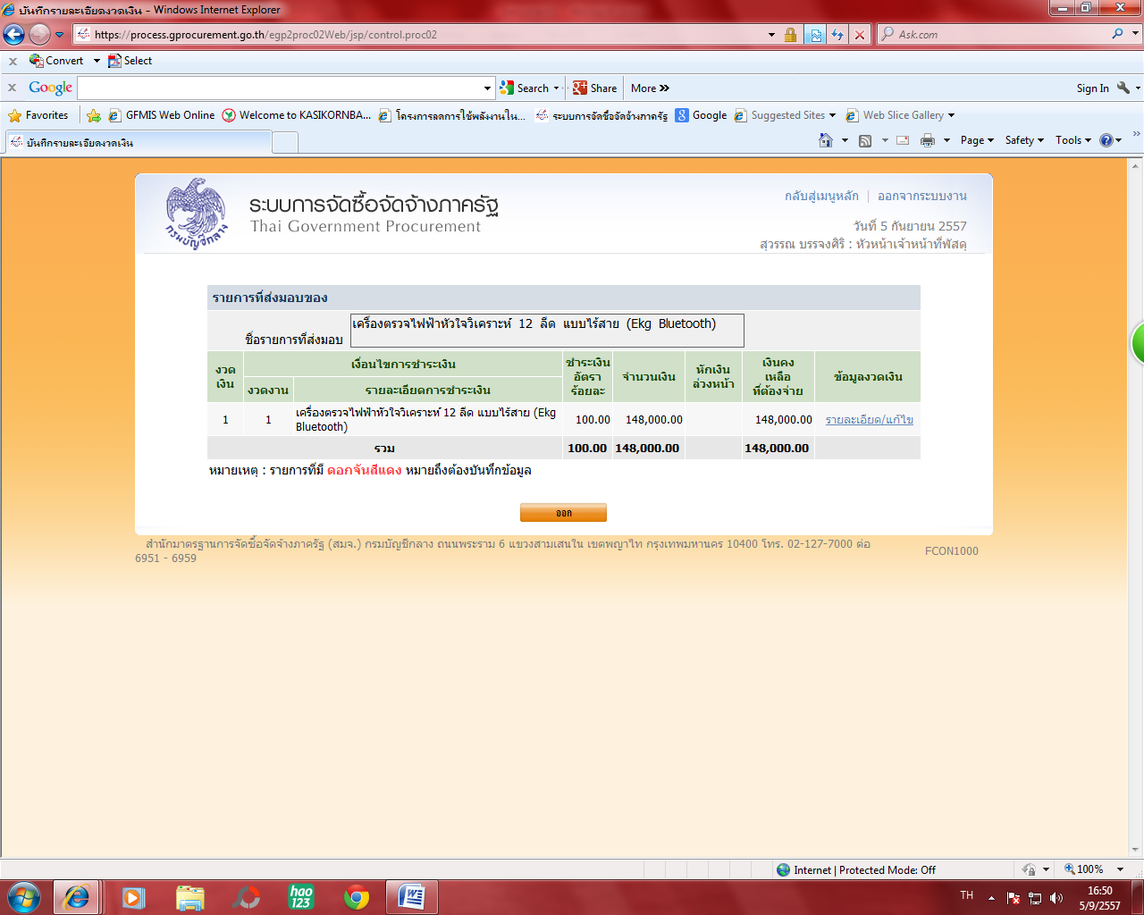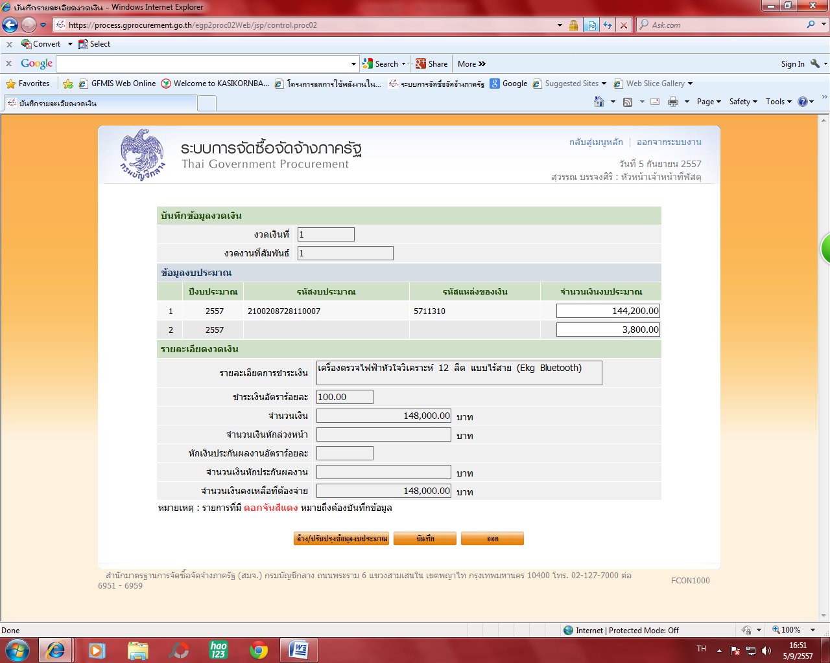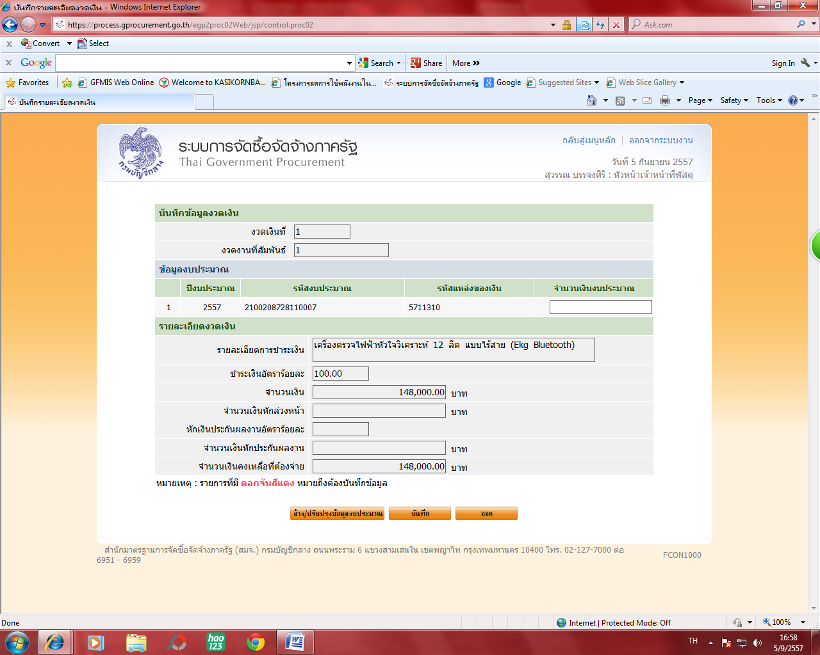
4.รายละเอียด/แก้ไข
3.เลือกข้อมูล
ผลที่เกิดขึ้นจากการกด ล้าง/ปรับปรุงข้อมูลงบประมาณ คือ
5.ล้าง/ปรับปรุงข้อมูล งปม.
1.รหัสงบประมาณใหม่จะขึ้นมาให้ โปรดตรวจดูความถูกต้อง
2.ใส่จำนวนเงินตามสัญญาใหม่อีกครั้ง
3.กดบันทึก
4.กดยืนยัน
5. ออกจากระบบ
ต้องทำให้ครบกระบวนการ ถ้าไม่ครบกระบวนการตามนี้ รหัสงบประมาณที่แก้ไขจะไม่สามารถไปวางเบิกใน GFMIS ได้
เป็นอันเสร็จวิธีการแก้ไขรหัสงบประมาณค่ะ

